Прием на обучение в школу регламентирован Федеральным законом от 29.12.2012 № 273-ФЗ «Об образовании в Российской Федерации». Общий порядок приема граждан в 1 класс установлен приказом Министерства образования и науки Российской Федерации от 22.01.2014 №32 «Об утверждении порядка приема граждан на обучение по образовательным программам начального общего, основного общего и среднего общего образования».
Порядок предоставления муниципальной услуги по приему на обучение в школу в Московской области установлен административными регламентами предоставления указанной услуги, утвержденными в каждом муниципальном образовании Московской области.
Заявителями по данной услуге являются родители (законные представители) несовершеннолетних детей.
Шаг 1.
Необходимо зайти на портал uslugi.mosreg.ru

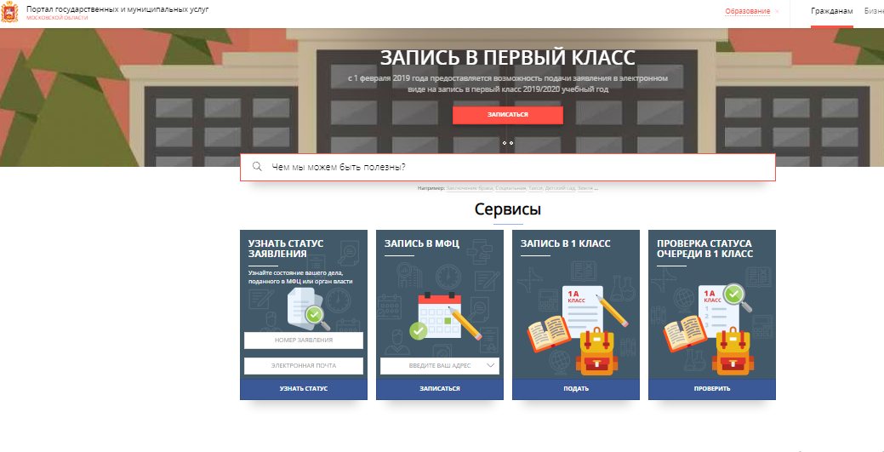
НА ГЛАВНОЙ СТРАНИЦЕ ПОРТАЛА БУДЕТ ПЛИТКА И БАНЕР С СООТВЕТСТВУЮЩИМ НАЗВАНИЕМ «ЗАПИСЬ В ПЕРВЫЙ КЛАСС». НАЖИМАЕМ НА НЕЕ.

ВНИМАНИЕ! Запись в первый класс будет доступна только с 00:00 1 февраля 2020 года. На данный момент доступна запись в школу в порядке перевода, в случае попытки записи в первый класс посредством указанной формы будет получен отказ!

Шаг 2.
Открывается страница с информационным сообщением по процедуре оказания услуги по приему в школу.

ВНИМАНИЕ! Авторизация через ЕСИА и РПГУ НЕ предусмотрена!

Шаг 3.
Открывается страница с информационным сообщением по процедуре подачи заявления.
Рекомендуем вам внимательно ознакомиться с информационным сообщением, касающемся подачи заявлений в 1 класс.
С 1 февраля предоставляется возможность подачи заявления в электронном виде
о приеме в первый класс на 2020/2021 учебный год детей, проживающих на закрепленной за школой территории.
Подать заявление на прием ребенка в первый класс могут родители или законные представители, при этом ребенок должен иметь постоянную или временную регистрацию на территории Московской области.
Обращаем Ваше внимание, что за время заполнения электронного заявления свободные места в выбранной школе могут закончиться, проверка на наличие свободных мест будет произведена на этапе отправки заявления, при этом возможность подать заявление в школу, в которой отсутствуют места сохраняется.
Полный список требуемых документов:
− документ, удостоверяющий личность заявителя;
− свидетельство о рождении ребенка или документ, подтверждающий родство заявителя;
− свидетельство о регистрации ребенка по месту жительства или по месту пребывания на закрепленной территории;
При заполнении заявления Вам так же потребуются данные СНИЛС.
После заполнения электронного заявления будет зафиксирована дата и время подачи заявления, которая учитывается при принятии решения по зачислению в школу.

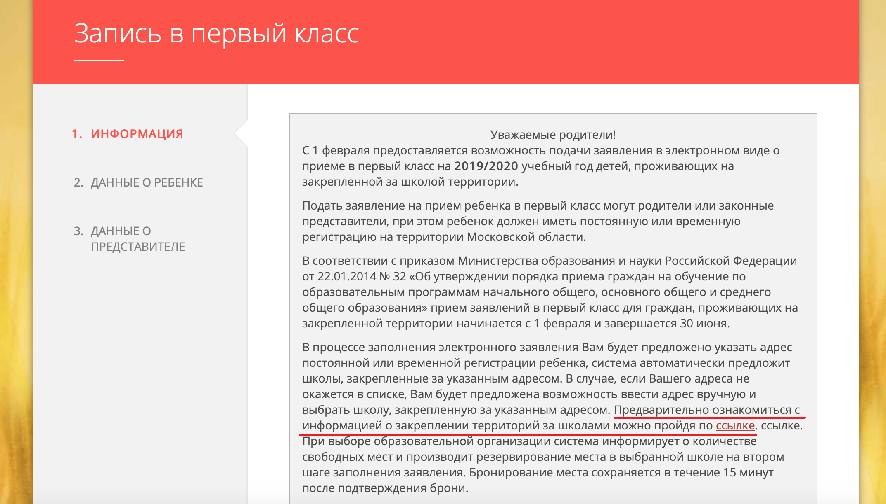

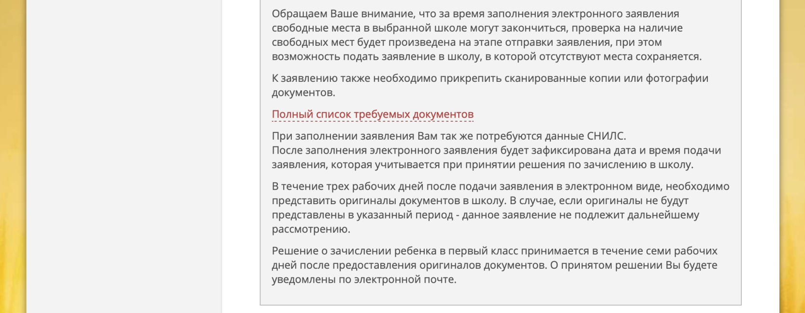

После ознакомления нажмите на кнопку «Я подтверждаю свое согласие со всеми перечисленными выше пунктами» и затем кнопку «Далее». Вы перейдете на интерактивную форму заявления

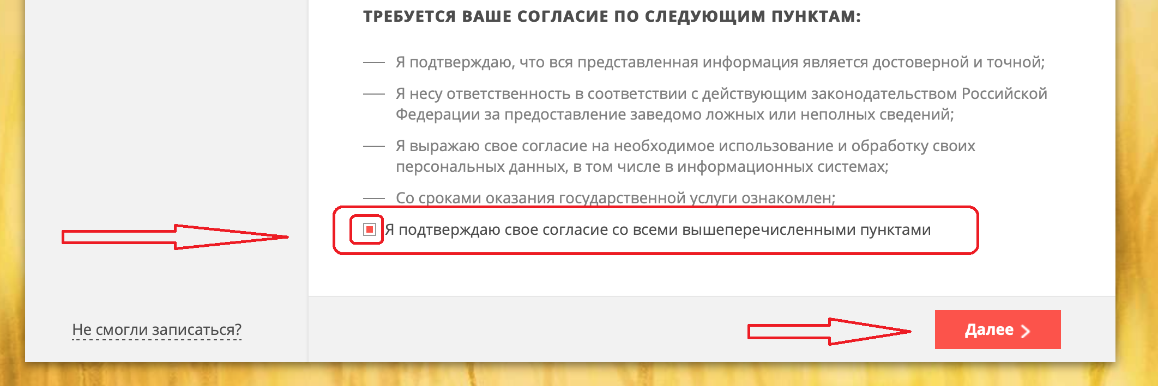

Шаг 4
На первом этапе заполняются данные о ребенке
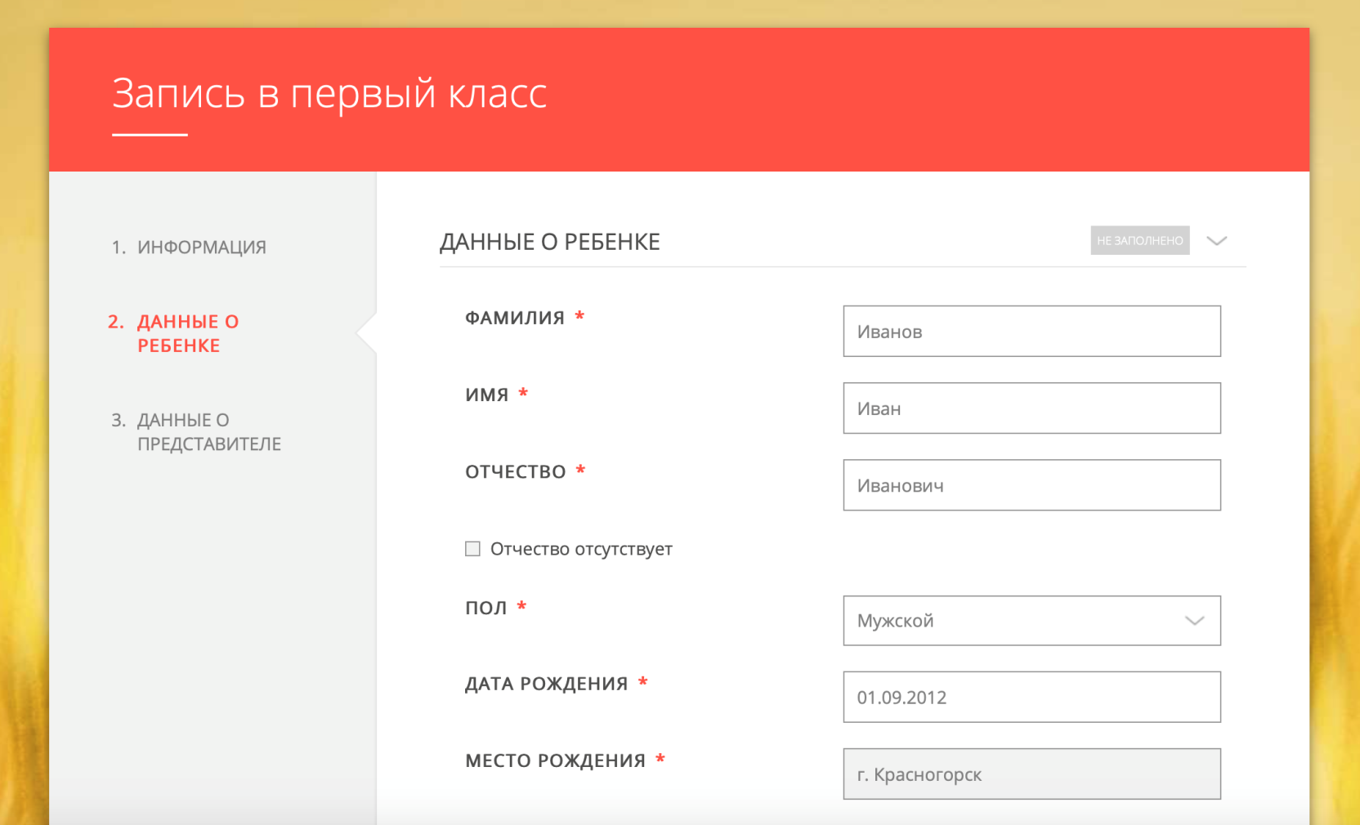

Доступно два типа документа:
«Свидетельство о рождении» или «Свидетельство о рождении иностранного образца»

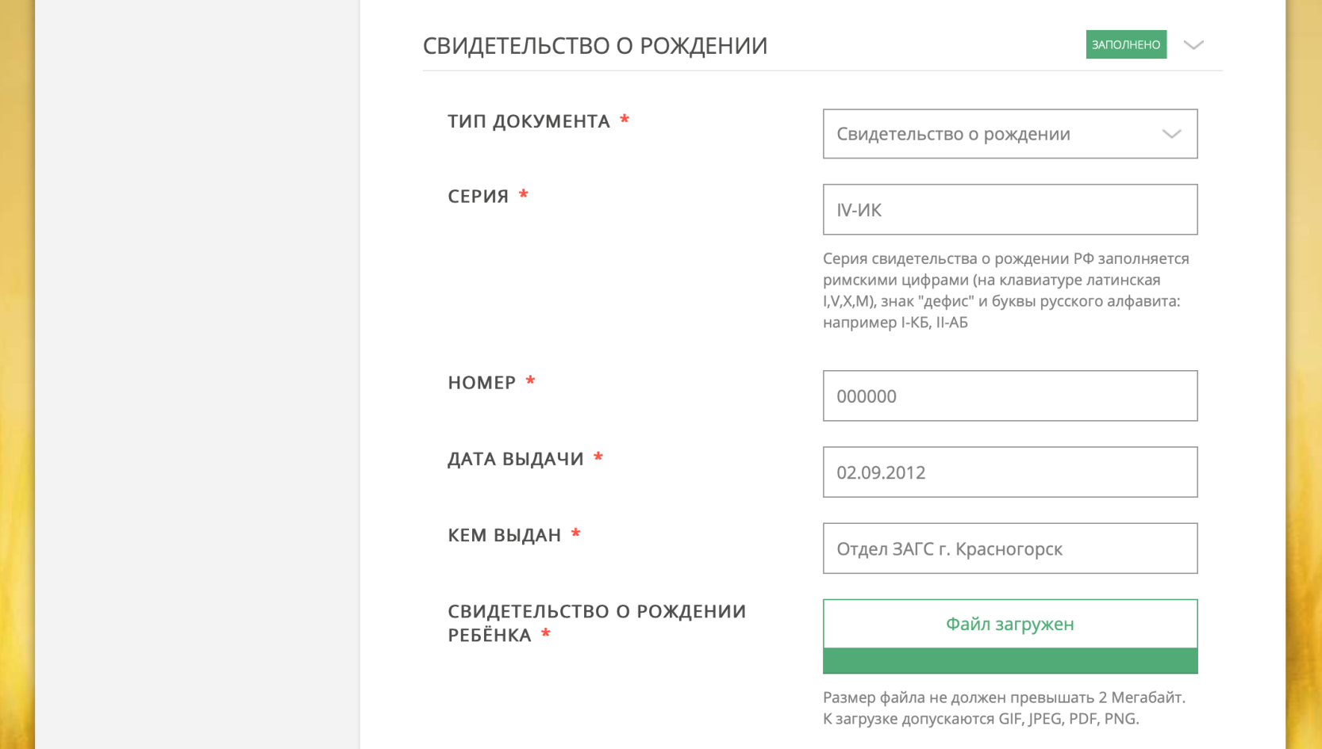
Обращаем Ваше внимание, что в поле «Свидетельство о рождении ребенка» прикладывается скан-образ лицевой стороны документа. Размер файла не должен превышать 2 Мегабайт. К загрузке допускаются GIF, JPEG, PDF, PNG. Загрузить в поле можно только один документ.

Шаг 5
Заполните сведения о регистрации ребенка
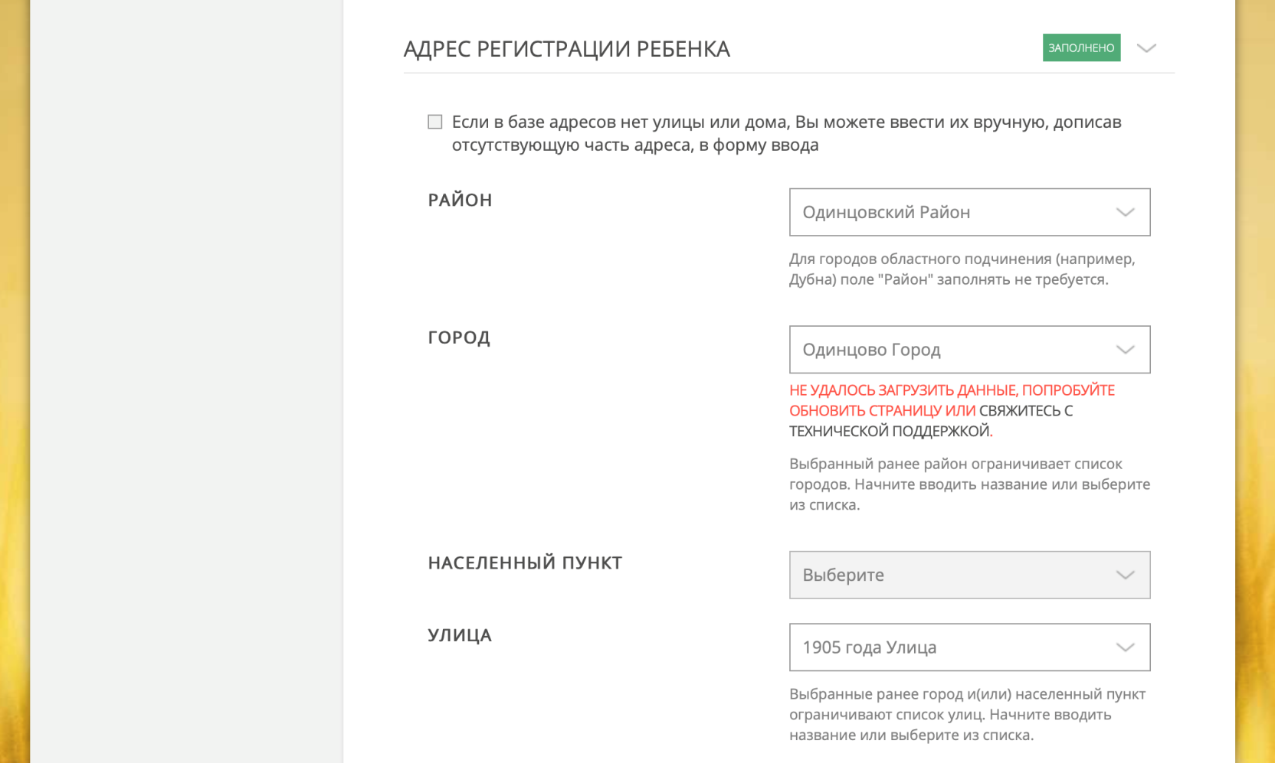
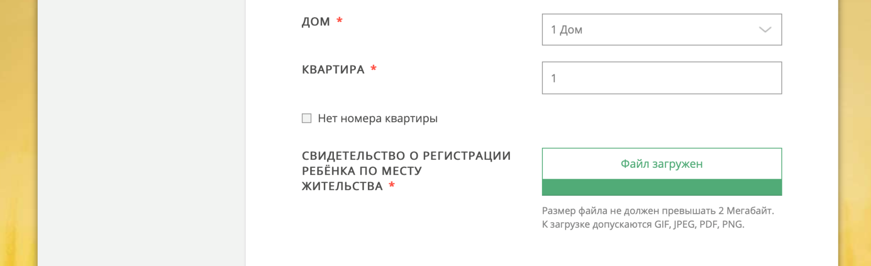

Обращаем Ваше внимание, что в поле «Свидетельство о регистрации ребенка по месту жительства» прикладывается документ, размер которого не должен превышать 2 Мегабайт. К загрузке допускаются JPEG, PDF, PNG. Загрузить в поле можно только один документ.
В случае, если у данного дома нет номера квартиры поставьте соответствующую отметку на форме.

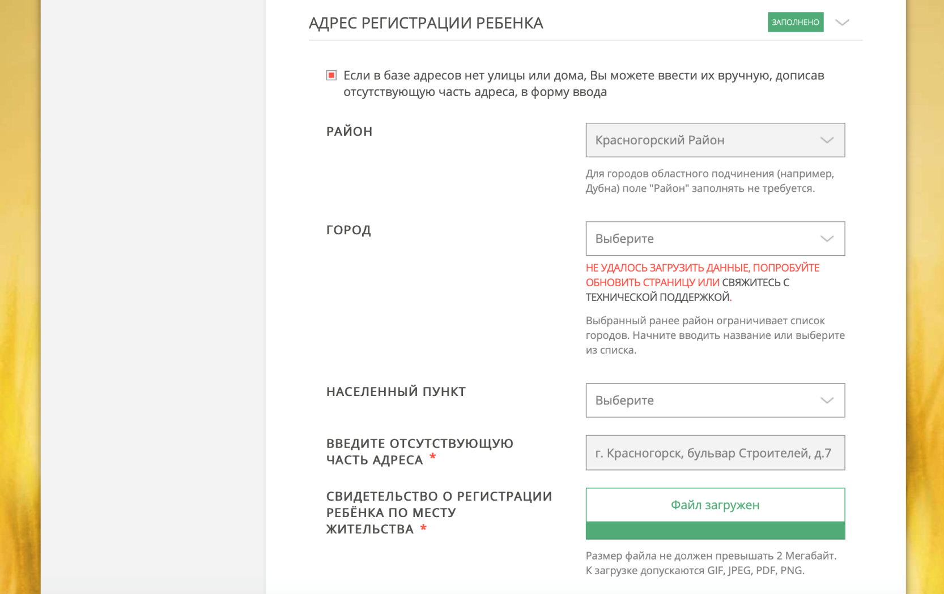

Шаг 6

Далее выберите учебное заведение
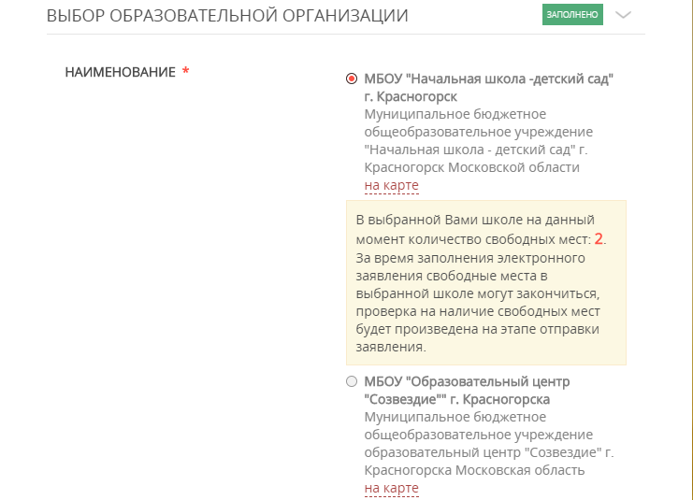

В случае, если в учебном заведении на момент подачи заявления есть свободные места, то их количество будет отображено на всплывающем окне рядом с наименованием учебного заведения
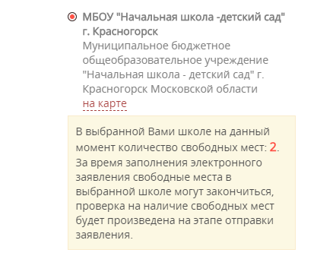
В случае, если их нет, выйдет оповещение об этом. В этом случае заявитель также вправе подать заявление.

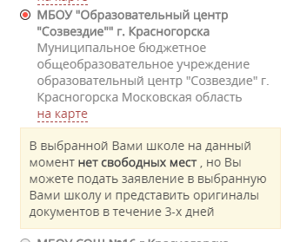

Шаг 7
Нажмите на кнопку «Далее»

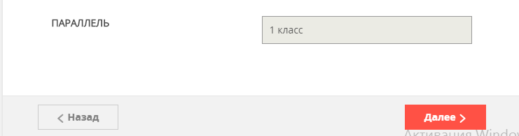

Шаг 8

Заполните поля, касающиеся законного представителя ребенка

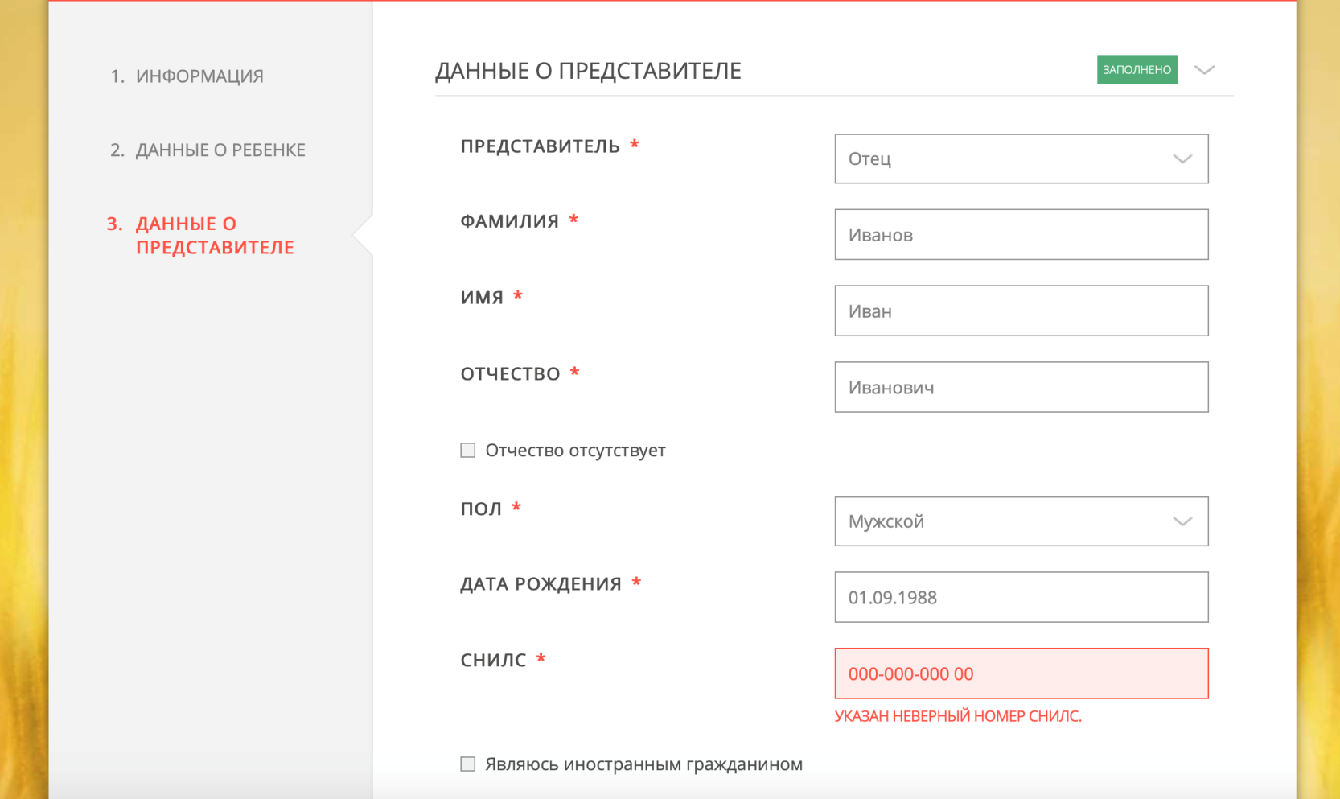

Внесите данные о документе, удостоверяющем личность законного представителя ребенка

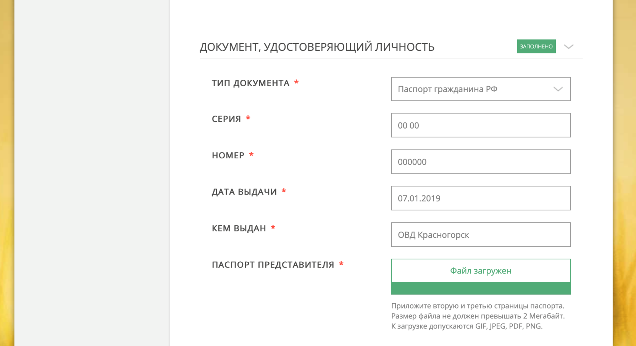
Обращаем Ваше внимание, что в поле «Паспорт представителя» необходимо приложить вторую и третью страницы паспорта. Размер файла не должен превышать 2 Мегабайт. К загрузке допускаются GIF, JPEG, PDF, PNG.
Шаг 9
Введите Ваши контактные данные
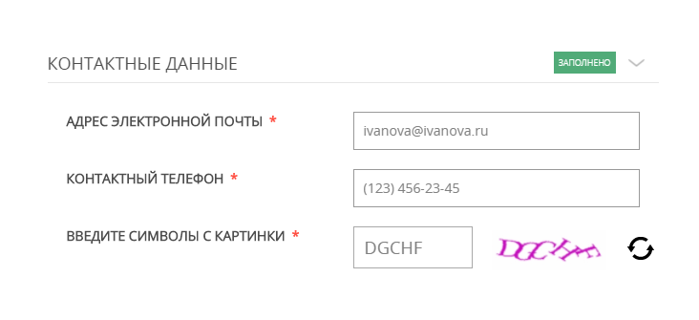
Обращаем Ваше внимание, что на указанную электронную почту придет результат оказания услуги, поэтому рекомендуем Вам указывать действующую электронную почту.
Нажмите на кнопку «Записаться» для отправления заявления

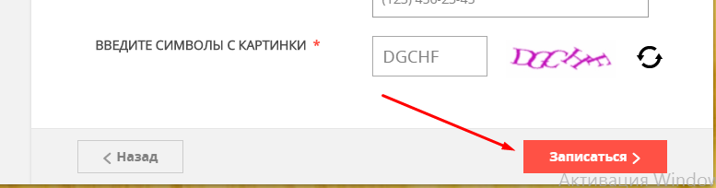

После заполнения электронного заявления будет зафиксирована дата и время подачи заявления, которая учитывается при принятии решения по зачислению в школу.

В течение 3 рабочих дней после подачи заявления в электронном виде, необходимо представить оригиналы документов в школу. В случае, если оригиналы не будут представлены в указанный период - данное заявление не подлежит дальнейшему рассмотрению.
Решение о зачислении ребенка в первый класс принимается в течение 7 рабочих дней после предоставления оригиналов документов. О принятом решении Вы будете уведомлены по электронной почте.

Если при отправлении заявления у Вас возникла ошибка, Вы можете написать сообщение в службу технической поддержки портала
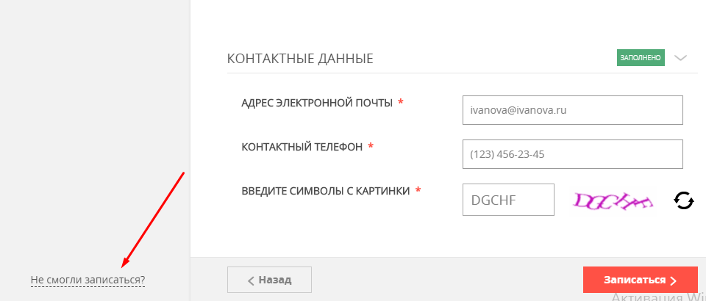

В форме обратной связи Вам необходимо заполнить все поля, оставшиеся без автоматического заполнения и отправить заявку в техническую поддержку
